國科會99年「補助產學合作研究計畫」宣導說明會

議 程
地點：和春技術學院/圖資大樓10樓國際會議廳
時間：99年6月14 日（星期一）下午2時
指導單位：行政院國家科學委員會
主辦單位：和春技術學院
協辦單位：和春技術學院創新育成中心

時 間 | 流 程
13：45－14：00 | 報到
14：00－14：10 | 主席致詞 和春技術學院 陳校長文俊
14：10－14：20 | 引言人：和春技術學院 呂主任秘書綺修
14：20－15：30 | 國科會補助產學合作計畫作業要點  暨研發成果管理機制說明
15：30－16：00 | 國科會補助產學合作計畫作業要點  暨研發成果管理機制Q&A
16：00～ | 散會
製表日期：99年5月27日

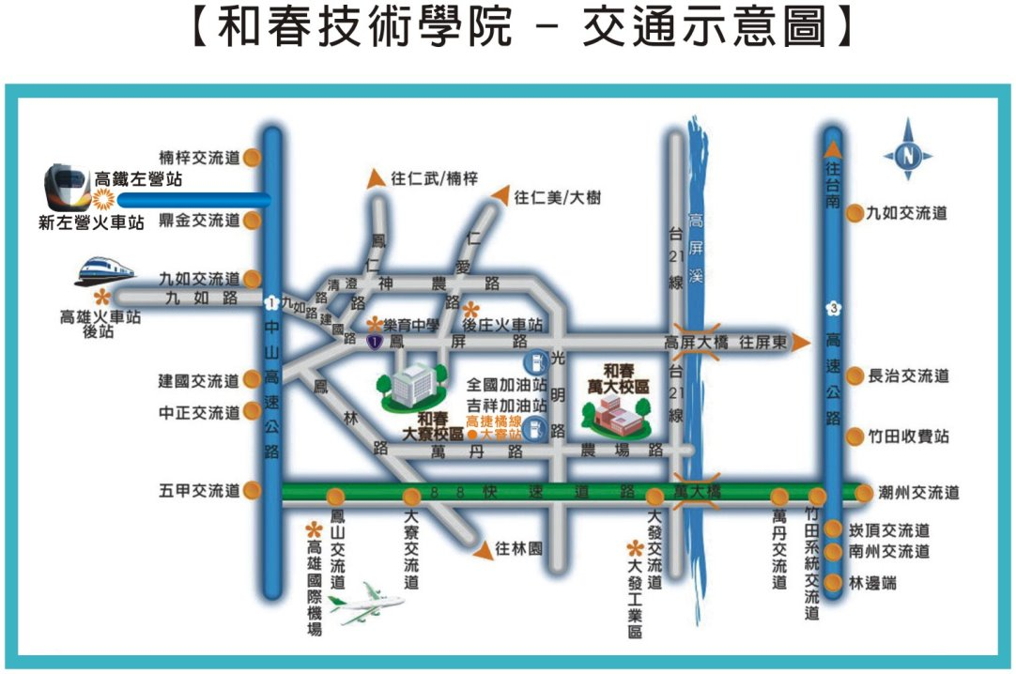
如何來和春--＊本校對外交通動線說明＊
歡迎您的搭乘
《搭高雄捷運》
高雄捷運橘線大寮站(2號出口停車場)→搭乘本校接駁專車約10分鐘可達（詳見專車班次表）
班次 | 上下課節數 | 萬大校區→捷運大寮站【往】【2號出口】 | 捷運大寮站→萬大校區  【2號出口】【返】 | 備註
1 | 上學 | 07：10 | 07：20
2 | 第一節 | 07：30 | 07：40
3 | 第二節 | 08：10 | 08：20
4 | 第二節 | 08：30 | 08：40
5 | 第三節 | 09：20 | 09：40
6 | 第四節 | 10：:20 | 10：40
7 | 第五節 | 11：20 | 11：40
8 | 第五節 | 12：20 | 12：40
加開班次 |  |  | 13：30 | 僅於6/14行駛
9 | 第六節 | 14：20 | 14：40
10 | 第七節 | 15：00 | 15：10 | 星期三加開
11 | 第七節 | 15：20 | 15：40 | 自1520起連續來回接送，開車時刻將依實際搭乘情況微調
12 | 放學 | 16：20 | 16：30 | 自1520起連續來回接送，開車時刻將依實際搭乘情況微調
13 | 放學 | 16：40 | 16：50 | 自1520起連續來回接送，開車時刻將依實際搭乘情況微調
14 | 放學 | 17：00 | 17：10 | 自1520起連續來回接送，開車時刻將依實際搭乘情況微調
15 | 放學 | 17：20（末班車） | 17：30 | 自1520起連續來回接送，開車時刻將依實際搭乘情況微調
《高速公路》
- 國道1號往南
國道1號往南過瑞隆路出口→於370K接「台88線」快速道路往屏東→9.1K下「大樹/大發工業區」交流道→往大樹方向(台21線)→第一個交叉路口(高68線)左轉往大寮市區方向→前行1分鐘即達本校。
- 國道3號往南
國道3號往南過竹田收費站→於415K接「台88線」快速道路往高雄→於9.1K下「大樹/大發工業區」交流道→迴轉往大樹方向(台21線)→第一個交叉路口(高68線)左轉往大寮市區方向→前行1分鐘即達本校。
- 從機場方向來
機場(中山四路) →右轉中安路→左轉王生明路（縣183甲）→右轉過埤路→東向上鳳山交流道(88快速道路)→於9.1K下「大樹/大發工業區」交流道→往大樹方向(台21線)→第一個交叉路口(高68線)左轉往大寮市區方向→前行1分鐘即達本校。
《平面道路》
- 高雄方向來
- 省道台1線往南→大寮鳳屏一路遇「全國加油站」右轉光明路直行約5分鐘→右側遇台塑「吉祥加油站」左轉農場路→直行1分鐘即達本校。
- 屏東方向來
省道台1線往北→大寮鳳屏一路遇「全國加油站」左轉光明路直行約5分鐘→右側遇台塑「吉祥加油站」左轉農場路→直行1分鐘即達本校。
- 從機場方向來
機場（中山四路）→飛機路(高74) →左轉高鳳路→右轉過埤路→左轉光明路→左側遇台塑「吉祥加油站」右轉農場路→直行1分鐘即達本校。
《搭高鐵》
於左營新站搭乘高雄捷運紅線至美麗站轉橘線至大寮站→於2號出口停車場搭乘本校捷運接駁車至本校，約10分鐘即達。(請參考本校接駁專車時刻表)
《搭捷運》
搭乘高雄捷運橘線至大寮站於第2出口停車場→轉搭本校接駁專車。(請參考本校接駁專車時刻表)

